**Requerimento Nº 1418/2022**

Solicito ao Prefeito Igor Soares Ebert, chefe do Poder Executivo, informações sobre a possibilidade de se Criar Parcerias públicas/privadas para implementar em nossa cidade Curso gratuito de Libras para Profissionais de Segurança Pública bem como agentes da Defesa Civil de nossa cidade – Itapevi - SP.

**REQUEIRO** à Mesa, após ouvido o Douto Plenário, na forma regimental vigente, que seja oficializado ao Excelentíssimo Senhor Igor Soares Ebert, Prefeito Municipal, informações sobre a possibilidade de se Criar Parcerias públicas/privadas para implementar em nossa cidade Curso gratuito de Libras para Profissionais de Segurança Pública bem como agentes da Defesa Civil de nossa cidade – Itapevi - SP.

**Justificativa**

Senhor Presidente,

Senhoras Vereadoras,

Senhores Vereadores,

Essa propositura visa tornar o curso de libras acessível aos servidores públicos que prestam serviços em nosso município, pois estes lidam diretamente com o público nas mais diversas situações. Nesse sentido, é necessário que os agentes públicos tenham um conhecimento de Libras para atender à comunidade surda/muda. Onde a maioria dos profissionais em segurança pública (Guardas Civis Municipais, Bombeiros, agentes da defesa civil, Policiais Militares e Civis) não conseguem se comunicar em Libras com os surdos, tornando uma simples abordagem policial em uma situação perigosa. Além de dificultar muito situações de resgates que necessite de comunicação em LIBRAS.

Dessa forma, o curso visa à capacitação básica em Libras para Agentes de Segurança pública de nossa cidade, a fim de proporcionar condições para estabelecer uma comunicação efetiva com a comunidade surda e de promover uma prestação de serviço adequada, inclusiva e eficiente na área da segurança pública.

Sala das Sessões Bem-vindo Moreira Nery, 12 de Abril de 2022.

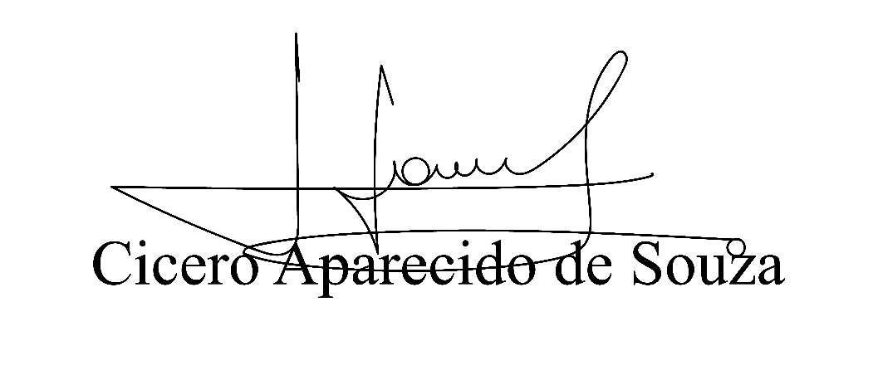

**Vereador Aparecido - **